拉曼测试单
姓名： 单位： 联系方式：
样品名称___________ 订单号_______
样品要求：
1. 样品状态：可为粉末、溶液、块状、薄膜样品
2. 粉末样品：粉末要求至少50mg
3. 块状、薄膜样品：固体样品尺寸要求最小2*2 mm，最大不超出5*5cm；一定要标明测试面！
测试项目：325，514，532，633，785（325从200开始测，其余激光器波长都从50开始测）
实验具体信息
样品数量
样品化学组成
样品状态 | □粉末 □块状
激光器波长 | □325 □514 □532 □632 □785 □1064
测试范围选择
样品是否需要回收
参考文献或图片
（最好可以提供参考文献或图片）
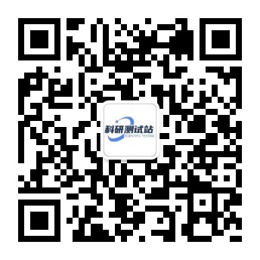
更多优惠，请关注公众号
提供各类材料测试，提供论文润色绘图翻译、材料生物合成设计实验、谱图成分分析、理论模拟计算、计量校准、无损检测、环境检测等服务，提供实验试剂、实验仪器与耗材等渠道。本平台由高校老师及企业联合打造，具有专业硕博团队，为广大科研工作者提供交流平台，分享科研资讯、科研软件、就业指导等信息

